数字图像处理

第六次作业

学院：电信学部 自动化学院

班级： 自动化 85

姓名： 钟子逸

学号： 2185011736

2021年 04月21日

摘要：本报告主要介绍了运用编程软件对数字

图像的加噪声和图像的恢复操作，即分别添加高斯噪声

和椒盐噪声并运用多种滤波器（本文主要运用中值滤波器、

高斯滤波器两种）对加噪图像进行复原滤波处理的操作。同

时，对这些复原的处理效果做出简要对比分析。最后运用维

纳滤波器和约束最小二乘法复原模糊加噪图像。

**关键字：、数字图像处理**

题目一：在测试图像上产生高斯噪声lena图-需能指定均值和方差；并用多种滤波器恢复图像，分析各自优缺点；

1. 问题分析

高斯噪声是指它的概率密度函数服从高斯分布的一类噪声。如果一个噪声，它的幅度分布服从高斯分布，而它的功率谱密度又是均匀分布的，则称它为高斯白噪声。高斯白噪声的二阶矩不相关，一阶矩为常数，是指先后信号在时间上的相关性。

产生原因：

1. 图像传感器在拍摄时市场不够明亮、亮度不够均匀；
2. 电路各元器件自身噪声和相互影响；
3. 图像传感器长期工作，温度过高。

其概率密度函数为：

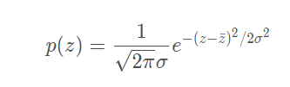

在空间域和频率域中，由于高斯噪声的易处理性，故实践中也常常用到这种基于正态分布的模型。

对于选用的两类滤波器：中值滤波器、高斯滤波器。

中值滤波是一种非线性低通滤波。所谓中值滤波，就是对于每个像素点，找到其掩模覆盖范围内像素点灰度值的中位数，作为这一点的灰度值。这样处理可以使得图像更加平滑，且效果较为良好，是实际中广泛使用的一种平滑滤波方式。

高斯滤波是一种线性低通滤波，相当于在每个像素点的掩模中，按照二维高斯分布的方式增加了权重，将掩模中的点按照权重相加即得到中心点的值。

二维高斯概率密度函数如下：

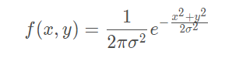

将掩模中心点坐标设为（0,0），其他点坐标分别在此基础上加减即可得到，可以看出掩模中所有点坐标相加为0

由此得到掩模中每个位置的权重：

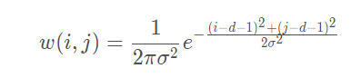

其中d是掩模半径（掩模大小为( 2 d + 1 ) × ( 2 d + 1 ) (2d+1)×(2d+1)(2d+1)×(2d+1)），由此就可以得到高斯滤波模板W 。

因此基于以上原理，我们用matlab实现题目过程。

1. 实现程序

见txt文件

1. 运行结果

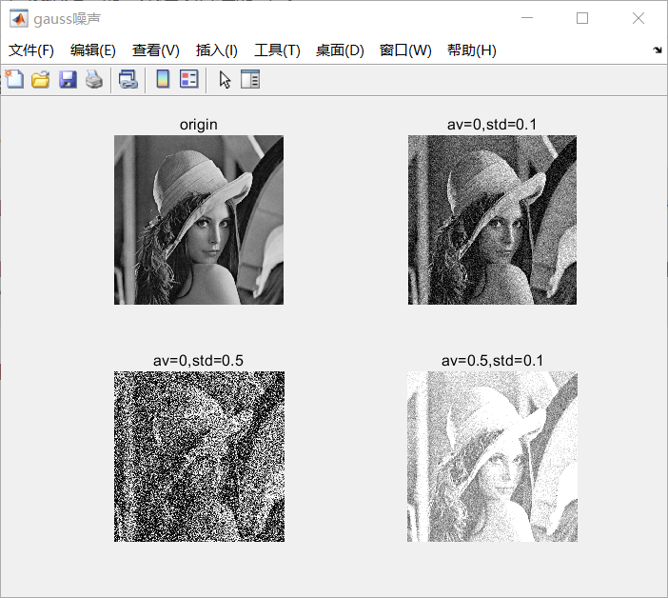



1. 图像分析

高斯噪声的效果与均值、方差两个参数密切相关，方差越大时越模糊，颗粒感更大、更重，标准差越大时，图像越亮、越偏白。

通过中值滤波和高斯滤波对加了高斯噪声的图像进行恢复的效果可以看出，两种滤波方式的恢复效果基本相当，高斯滤波略优一些，得到的图像稍微光滑一些。另外，中值滤波得到的图像亮度要稍高于高斯滤波得到的图像。

题目二：在测试图像lena图加入椒盐噪声（椒和盐噪声密度均是0.1）；用学过的滤波器恢复图像；在使用反谐波分析Q大于0和小于0的作用；

1. 问题分析

椒盐噪声又称双脉冲噪声，它随机改变一些像素值，是由图像传感器，传输信道，解码处理等产生的黑白相间的亮暗点噪声。

产生原因：椒盐噪声往往由图像切割引起。

概率密度函数：

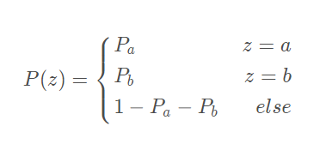

椒盐噪声具体可以分为白盐噪声和胡椒噪声。白盐噪声又称白噪声，是在图像中添加一些随机的白色像素点(255)，即a=0；胡椒噪声是在图像中添加一些随机的黑色像素点(0)，即b=0；而通常说的椒盐噪声则是在图像中既有白色像素点，又有黑色像素点。单独的白盐噪声或胡椒噪声又称为单极脉冲噪声。

使用的滤波器（高斯滤波器、中值滤波器）原理如问题一所示。

对于逆谐波均值滤波器，其表达式为

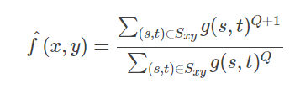

基于上述原理，使用matlab编程实现题目效果。

1. 实现程序

见txt文件

1. 运行结果

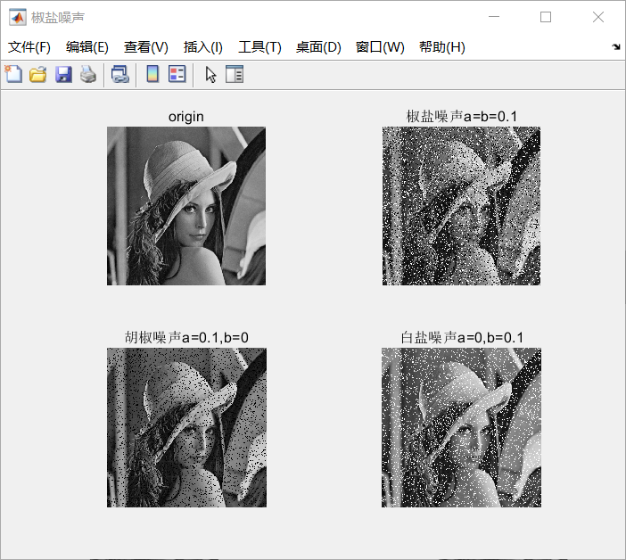



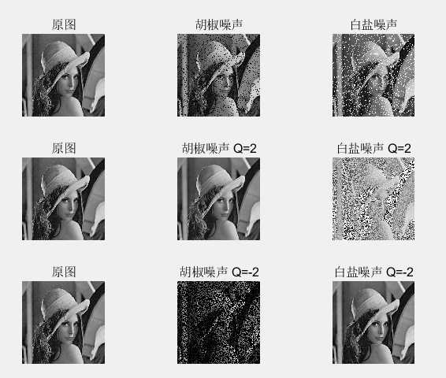

1. 图像分析

椒盐噪声的两个参数分别表示胡椒噪声和白盐噪声的密度。如图所见，椒盐噪声可以视作是白盐噪声和胡椒噪声叠加。

两种滤波方式都能一定程度恢复图像，中值滤波相对更优，得到的图像更接近原始图像。另外，中值滤波得到的图像亮度要稍高于高斯滤波得到的图像。

通过上述处理可以看出，Q为正数时，对胡椒噪声有较好的恢复效果，而对白盐噪声则恢复效果很差，几乎将整幅图像处理成白色。当Q为负数时，对白盐噪声有很好的恢复效果，而对胡椒噪声的恢复效果很差，几乎将整幅图像处理成黑色。

将滤波器表达式变形推导：

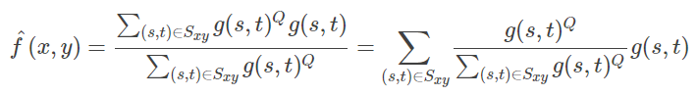

Q>0时， 对 有增强作用，由于“胡椒”噪声值较小（0），对加权平均结果影响较小，所以滤波后噪声点处 取值和周围其他值更接近，有利于消除“胡椒”噪声。

当 Q<0时，对 有削弱作用，由于“盐”噪声值较大（255），取倒数后较小，对加权平均结果影响较小，所以滤波后噪声点处 取值和周围其他值更接近，有利于消除“盐”噪声。

题目三：推导维纳滤波器并实现下边要求；

(a) 实现模糊滤波器如方程Eq. (5.6-11).

(b) 模糊lena图像：45度方向，T=1；

(c) 再模糊的lena图像中增加高斯噪声，均值= 0 ，方差=10 pixels 以产生模糊图像；

(d)分别利用方程 Eq. (5.8-6)和(5.9-4)，恢复图像；并分析算法的优缺点.

1. 问题分析

维纳滤波也称为最小均方误差滤波，它能处理被退化函数退化和噪声污染的图像。

该滤波方法建立在图像和噪声都是随机变量的基础之上，目标时找到未污染图像f ( x , y ) 的一个估计使它们之间的均方误差最小， 即。

在假设噪声和图像不相关，其中一个或另一个有零均值，且估计中的灰度级是退化图像中灰度级的线性函数的条件下，均方误差函数的最小值在频率域由如下表达式给出：

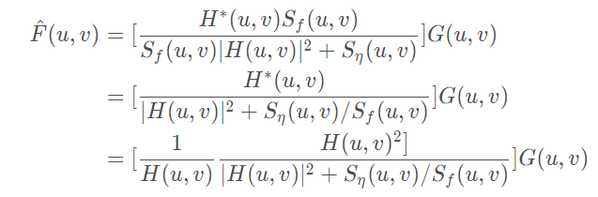

最终通过化简，可以得到：

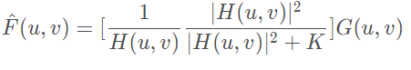

即最终的维纳滤波器表达式。

最小二乘法（又称最小平方法）是一种数学优化技术。它通过最小化误差的平方和寻找数据的最佳函数匹配。利用最小二乘法可以简便地求得未知的数据，并使得这些求得的数据与实际数据之间误差的平方和为最小。

1. 实现程序

见txt文件

1. 运行结果

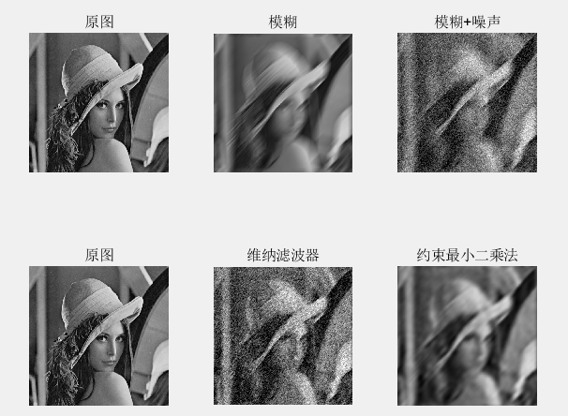

1. 图像分析

通过上述处理可以看出，用课本中所给的模糊滤波器函数处理得到的图像的模糊效果与运动模糊并不相同，它有着明显的方框感。而运动模糊得到的图像更加柔和一些，是将图像向指定方向均匀抹开的感觉。用维纳滤波器和约束最小二乘滤波对运动模糊加噪声后的图像进行恢复，可以看出，维纳滤波器恢复得到的颗粒感较大，但在一些细节处更清除，而约束最小二乘法得到的图像则较为平滑，但细节处也更加模糊。

通过与原图、模糊图、模糊加噪图进行对比，我们可以发现维纳滤波对于模糊处理效果较好，但不能滤除掉噪声（颗粒感明显）；而对于约束最小二乘法得到的图像，我们发现其去噪效果更好，但模糊处理相对更差，即丢失部分细节，图像与原图相比更模糊。

参考文献

[1] 冈萨雷斯.数字图像处理（第三版）.北京：电子工业出版社，2011

[2] Milan Sonka.图像处理、分析与机器视觉. 北京：清华大学出版社.2016

[3] 冈萨雷斯.数字图像处理（Matlab版）.北京：电子工业出版社，2011

[4] 苏金明. MATLAB图形图像. 北京：电子工业出版社，2005